H. CONGRESO DEL ESTADO DE CHIHUAHUA.
P R E S E N T E.-
Quienes suscriben, María Antonieta Pérez Reyes, Edin Cuauhtémoc Estrada Sotelo, Leticia Ortega Máynez, Óscar Daniel Avitia Arellanes, Rosana Díaz Reyes, Gustavo de la Rosa Hickerson, Magdalena Rentería Pérez, Benjamín Carrera Chávez, David Óscar Castrejón Rivas, Ilse América García Soto y Jael Argüelles Díaz, en nuestro carácter de Diputados de la Sexagésima Séptima Legislatura del Honorable Congreso del Estado de Chihuahua e integrantes del Grupo Parlamentario de Morena, con fundamento en lo dispuesto por los artículos 68 fracción I, de la Constitución Política; 167 fracción I, 168 de la Ley Orgánica del Poder Legislativo; así como los numerales 75 y 77 del Reglamento Interior de Prácticas Parlamentarias del Poder Legislativo; todos ordenamientos del Estado de Chihuahua, acudimos ante esta Honorable Asamblea Legislativa, a presentar Proposición con carácter de Punto de Acuerdo, para exhortar atenta y respetuosamente a la Fiscalía General del Estado de Chihuahua así como al Ejecutivo Estatal lo anterior con sustento en la siguiente:
EXPOSICIÓN DE MOTIVOS
¡Ni una más!
Lo hemos gritado con desesperación, con enojo, como exigencia, como súplica, en las marchas, en las calles y en los medios de comunicación, “Ni una más desaparecida, Ni una más asesinada o violentada! sin embargo nuestras exigencias parecen perderse en la nada de este vasto estado grande de Chihuahua!
Pareciera que ante nuestras protestas como sociedad los violentadores de mujeres sintiéndose inalcanzables por la justicia, nos retan una y otra vez violentando a nuestras hermanas, hijas, esposas y amigas en un círculo de muerte que pareciera no tener fin.
Solamente en este 2023 hemos perdido 220 mujeres, arrebatadas de sus sueños, de sus familias, los motivos MUCHOS, la impunidad ÚNICA!
Los actuales números de muerte, feminicidios o no, nos dicen que si vivimos en Chihuahua y somos mujeres podemos ser desgraciadamente una de las 5 que cada semana estadísticamente van a morir en manos de asesinos.

A la fecha los reportes de la Fiscalía establecen que de esos 220 asesinatos sólo 39 se catalogaron como feminicidios. COMO SI LAS ETIQUETAS JURÍDICAS COLGADAS A CADA ASESINATO HICIERAN MENOS DOLOROSAS ESAS MUERTES.
Gobierno estatal tras gobierno estatal da cuenta año tras año sexenio tras sexenio de supuestos logros y avances en esta materia sin disminuir estos lacerantes crímenes contra las mujeres.
Que en este año se han invertido 3 mlls de pesos para fortalecer la atención a las víctimas y entonces ¿PORQUE OTRA MÁS?
Que se logró la apertura de tres oficinas de procuración de justicia en Camargo, Meoqui y Nuevo Casas Grandes y entonces ¿PORQUE OTRA MÁS?
Que próximamente se establecerán operaciones en Guadalupe y Calvo y entonces ¿PORQUE OTRA MÁS?
Información de la misma Fiscalía dio a conocer que se han iniciado 12,000 carpetas de investigación por delitos de género (violencia familiar, sexuales, trata de mujeres, feminicidios logrando judicializar 4,195 expedientes solo el 34.95% consiguiendo solo 600 sentencias ante los tribunales, ¡lo que significa .05% de los 12,000 delitos bajo investigación!
Estos números nos ¡RESPONDEN CLARAMENTE PORQUE OTRA MÁS!
Es muy probable que las fiscalías estén rebasadas, están sobre saturadas, es muy probable que muchos de los ministerios públicos sean funcionarios haciendo su mejor esfuerzo porque se detengan este círculo de muerte, pero también sabemos que sin presupuestos, sin prestaciones ni herramientas suficientes puedan hacer algo más que lo que su sentido de responsabilidad les alcance.
Hoy desgraciadamente la tragedia llegó a la familia de KARINA RUBIO DOMINGUEZ quien se encuentra desaparecida desde el pasado 16 de Noviembre del presente. Parralense radicada en Cd Juárez Karina no es solamente una más de las miles de mujeres valiosas de nuestro estado, Karina es una mujer que aun arriesgando su vida decidió ser parte de la solución integrándose activamente y como consejera de “RENACE y Vive Mujer AC”, agrupación que desde hace 10 años en Cd Juárez se han dedicado a brindar apoyo a las mujeres en situación de violencia. KARINA RUBIO DOMÍNGUEZ lleva años junto con otras valiosas mujeres que contra corriente y sin recursos públicos han luchado por rescatar a víctimas de la violencia de género, ¡qué pesadilla! Ahora ella es una de las víctimas que tanto ha ayudado.
Este exhorto no es solamente un llamado a las Fiscalías del Gobierno Estatal sino a toda la comunidad chihuahuense para que en la medida de nuestra posibilidades ayudemos a localizar sana y salva a Karina Rubio Domínguez no podemos dejarla sola!
No tendrá nombramiento oficial pero como activista es de facto una integrante más que desde la sociedad civil organizada es colaboradora directa de la FEM ayudando a las mujeres violentadas.
A pesar de la gran cantidad de información que han puesto en manos de las autoridades no se ha logrado dar con su paradero.

A continuación se transcribe el oficio recibido por la Lic. Roció Sáenz, Presidenta de Renace y Vive Mujer AC, solicitando al H. Congreso el presente exhorto:
Estimada Lic. Pérez:
Anteponiendo un cordial saludo, me dirijo a usted en representación de Renace y Vive Mujer A.C., preocupadas por la desaparición de una de nuestras compañeras y consejeras de la asociación, Karina Rubio Domínguez. Como miembros comprometidos con la seguridad y el bienestar de nuestra comunidad, nos dirigimos a usted con el fin de solicitar su valiosa colaboración para exhortar a la Fiscalía Especializada en Atención a Mujeres Víctimas del Delito por Razones de Género y a la Familia, a agilizar y reforzar la búsqueda de nuestra compañera quien se encuentra desaparecida desde el 16 de noviembre del 2023.
Karina Rubio, participa como integrante de nuestra asociación RENACE, donde nos hemos dedicado por más de 10 años a brindar herramientas positivas a mujeres en situación de violencia y así puedan denunciar y superarla,
Hasta la fecha, su búsqueda no ha arrojado resultados positivos, por lo que le pedimos nos ayuda a buscar la intervención de instancias gubernamentales y legislativas para agilizar este proceso y encontrar respuestas a su paradero.
“La Asociación Renace y Vive Mujer AC”, en representación de las personas y grupos que apoyan la causa de la búsqueda de Karina Domínguez, se une a la familia en su lucha por la justicia y la paz.
Exhortamos a la La Fiscalía Especializada en Atención a Mujeres Víctimas del Delito por Razones de Género y la Familia en Ciudad Juárez, Chihuahua, a investigar y buscar con prontitud a Karina Domínguez, con base en los cuantiosos y valiosos materiales que han sido aportados para la investigación.
La debida diligencia es una obligación de la autoridad y la lentitud con la que actúa en sus procesos de investigación y búsqueda constituyen violaciones a los derechos humanos de los familiares de personas desaparecidas. Llegaremos hasta el punto máximo para encontrarte y exigir a las autoridades que hagan su trabajo.
En este sentido, solicitamos respetuosamente en el marco de sus facultades y gestiones legislativas, su apoyo para promover un acuerdo en el Congreso que exhorte a la Fiscalía Especializada en Atención a Mujeres Víctimas del Delito por Razones de Género y a la Familia, a tomar medidas concretas para intensificar sus esfuerzos y recursos para dar pronta respuesta a este y otros casos similares. En conocimiento de que tales recursos están presupuestalmente destinados, solicitamos que la FEM sea dotada de un presupuesto adicional para que pueda obtener respuesta inmediata para estos sucesos. Cabe destacar, que la FEM cuenta con más de 35 reportes de niñas y mujeres desaparecidas entre Chihuahua y Juárez; de estas, más de 19 son de Ciudad Juárez, hasta el momento.
Es crucial esclarecer los móviles detrás de su desaparición y cuestionar el alarmante aumento de casos de personas desaparecidas en nuestra comunidad. Buscamos en conjunto, con usted y la autoridad pertinente, establecer estrategias efectivas que puedan informar y prevenir estas lamentables circunstancias.
Entendemos que el Protocolo ALBA está destinado a ser un mecanismo operativo de coordinación inmediata para la búsqueda, pero nos parece que el actuar de la autoridad después de 24 horas propicia impunidad en crímenes contra mujeres ya que se dejan pasar horas que son muy valiosas para poder dar con el paradero de una mujer desaparecida.
Confiamos en su compromiso con la seguridad y la justicia para todas las ciudadanas de nuestra comunidad, pues sabemos de su arduo trabajo realizado en las diferentes comisiones a las que pertenece. Seguimos su trabajo con el resolutivo del INE sobre la violencia política de género por lo que sabemos que es una aliada clave en esta lucha para erradicar la violencia de género, y esperamos poder colaborar para encontrar a Karina Rubio y a todas las mujeres desaparecidas, y abordar este creciente problema.
Agradecemos de antemano su pronta atención a esta solicitud y su apoyo incondicional en esta difícil coyuntura. Quedamos a disposición para cualquier información adicional que pueda requerir para avanzar en esta causa.
Sin más por el momento, le enviamos un cordial saludo.
Atentamente
Lic. Rocío Sáenz
Presidenta de Renace y Vive Mujer A.C.
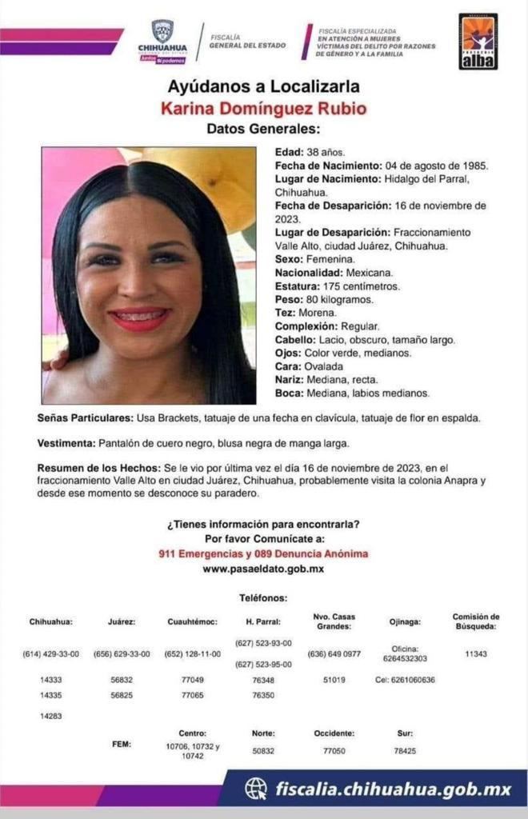

Por lo anteriormente expuesto, con fundamento en lo dispuesto por los artículos 68 fracción I, de la Constitución Política del Estado de Chihuahua, 167 fracción I, de la Ley Orgánica del Poder Legislativo; así como los numerales 75 y 76 del Reglamento Interior y de Prácticas Parlamentarias del Poder Legislativo, someto a consideración de esta Honorable Asamblea el siguiente proyecto de:
Proposición con carácter de:
PUNTO DE ACUERDO:
PRIMERO. – La Sexagésima Séptima Legislatura del H. Congreso del Estado de Chihuahua, exhorta a la Fiscalía General del Estado de Chihuahua, así como a las Fiscalías correspondientes de cada zona, para que se agilice la búsqueda de manera efectiva y urgente de Karina Rubio Domínguez.

SEGUNDO.- La Sexagésima Séptima Legislatura del H. Congreso del Estado de Chihuahua, exhorta al Ejecutivo Estatal, se le asigne mayor presupuesto a la Fiscalía Especializada en Atención a Mujeres Víctimas del Delito por Razones de Género y la Familia y se cuente con las herramientas necesarias para la prevención y búsqueda de las mujeres desaparecidas.
D A D O en el recinto oficial del Poder Legislativo, a los 28 días del mes de Noviembre de dos mil veintitrés.
ATENTAMENTE

GRUPO PARLAMENTARIO DE MORENA

________________________________  DIP. MARIA ANTONIETA PEREZ REYES  ________________________________  DIP. LETICIA ORTEGA MAYNEZ  ________________________________  DIP. DAVID OSCAR CASTREJÓN RIVAS  ________________________________  DIP. ILSE AMÉRICA GARCÍA SOTO  ________________________________  DIP. JAEL ARGÜELLES DÍAZ  ________________________________  DIP. ROSANA DÍAZ REYES | _______________________________  DIP CUAUHTÉMOC ESTRADA SOTELO  _______________________________  DIP. BENJAMÍN CARRERA CHÁVEZ  _______________________________  DIP. GUSTAVO DE LA ROSA HICKERSON  _______________________________  DIP. MAGDALENA RENTERÍA PÉREZ  ______________________________  DIP. OSCAR DANIEL AVITIA ARELLANES

Información de la FEM publicado el 21 de Noviembre de 2023, en el Diario según nota periodística de Miguel Silva. https://www.eldiariodechihuahua.mx/local/asesinan-a-5-mujeres-por-semana-en-el-estado-20231121-2122517.html

